https://www.ilfattoquotidiano.it/in-edicola/articoli/2021/01/26/cortina-2021-i-mondiali-di-sci-sono-una-gara-per-distruggere-lambiente-delle-alpi/6076011/

Cortina-2021: i Mondiali di sci sono una gara per distruggere l’ambiente delle Alpi

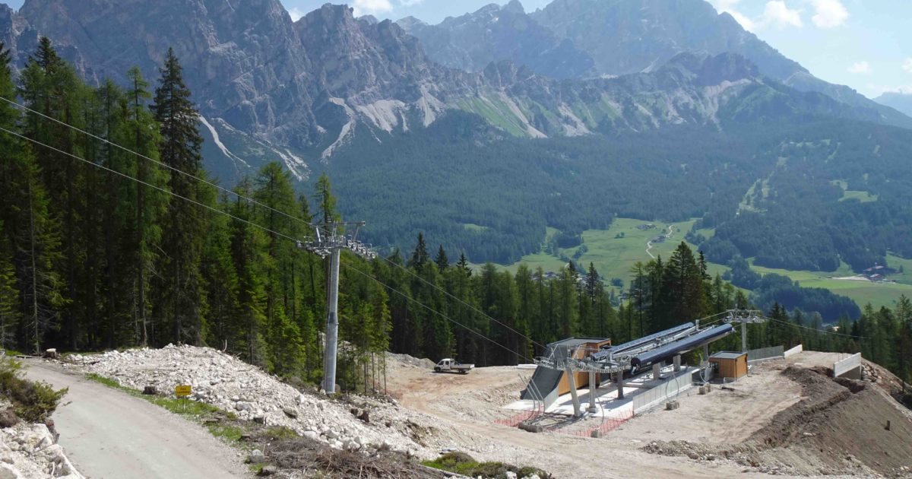
Slogan a parte, l'evento sportivo sta rovinando il già complicato equilibrio del territorio: si stanno costruendo strade, strutture, alberi tagliati per far posto alle piste. Tutti interventi che lasceranno solo devastazione dopo che i 15 giorni di gare saranno trascorsi
di Luigi Casanova* | 26 GENNAIO 2021

Cortina 2021, i mondiali della sostenibilità, i primi delle Alpi. Questo lo slogan che accompagna i prossimi mondiali di sci alpino che si tengono nella perla delle Dolomiti, arrivati dopo anni di delusioni e tre candidature fallite: la vittoria è maturata solo grazie al ritiro di quasi tutte le altre località candidate. Il documento base degli organizzatori è la Carta di Cortina, tre paginette che indicano le linee guida sulla sostenibilità dell’appuntamento, firmato nel gennaio 2016 da ministero dell’Ambiente, Regione Veneto, Comune di Cortina, ANCI, ANEF (la Confindustria degli impiantisti), Coni e Fisi. La Carta è stata strutturata senza partecipazione, senza coinvolgere le Regole ampezzane proprietarie dei territori che ospitavano le gare, la Fondazione Dolomiti UNESCO che proprio nel centro di Cortina ha la sua sede, viene coinvolta solo all’atto della firma, all’ultimo istante utile, prendere o lasciare.

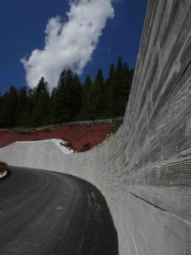La risposta ambientalista si è concretizzata con una ben più articolata Carta Verde, sottoscritta da otto associazioni locali e nazionali. La differenza nei contenuti è abissale: in quest’ultimo documento si chiede che l’appuntamento sportivo consumi la minor quantità possibile di territorio, che ogni opera costruita mantenga una ricaduta sociale o di funzione sul territorio su tempi lunghi, che laddove vi siano dei danni debba corrispondere un’adeguata compensazione. Alcune delle opere previste, le circonvallazioni di alcuni paesi attraversati dalla statale 51 Alemagna, erano condivise da tutte le associazioni e attese da decenni: Tai di Cadore, Venas. La contrarietà netta riguardava la circonvallazione di San Vito, erano possibili alternative più leggere e molto meno costose senza invadere aree non ancora urbanizzate.
Cortina si è trasformata in un’occasione per giustificare procedure d’urgenza e commissariare i lavori, sostenere una semplificazione amministrativa, impedire la partecipazione e quindi il confronto sulla qualità delle opere, superare le garanzie imposte dalle leggi internazionali di tutela ambientale e infine poter sforare i costi. Le opere dei mondiali violano ben 5 protocolli della Convenzione delle Alpi, la Carta del paesaggio Europea, le direttive europee sulla partecipazione e quelle di Rete Natura 2000, la Costituzione italiana negli articoli 9 -paesaggio- e 118 -partecipazione-, la legge Galasso del 1985. Si tratta di appuntamenti che, esauriti in 15 giorni, portano su territori fragili ed estremamente ristretti un carico di persone impossibile da gestire: invece di arricchire i territori di servizi, questi eventi (come Bormio 2005 e Torino 2006) lasciano gli enti locali sommersi da debiti che per essere pagati si protraggono per almeno due decenni.
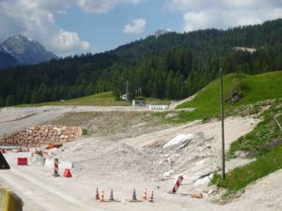Tutte le opere dovevano essere terminate entro l’autunno del 2020, invece per alcune sono stati solo aperti i cantieri, subito sospesi dall’intervento della magistratura in quanto sospetti di attenzioni mafiose o per ricorsi ai tribunali amministrativi. Si tratta di lavori con costi superiori ai 250 milioni di euro. Sono invece state completate le opere che riguardano le gare mondiali; per potenziare le piste esistenti, per fare spazio alle tribune e favorire l’accoglienza del pubblico (che a quanto pare, causa covid, non ci sarà), la Tofana di Mezzo è stata sconvolta. Ad impressionare, più che la devastazione provocata dall’ampliamento delle piste, sono stati i cantieri di lavoro: il piede della montagna è diventato un intreccio di nuove strade, piazzali, murazzi in cemento alti fino a 5-8 metri. Alcune di queste strade corrono parallele, vicinissime ad altre preesistenti, larghe fino a 12 metri. Abbattuti migliaia di alberi secolari in zone già sconvolte dalla tempesta Vaia, cancellate aree umide per far posto a parcheggi. In meno di due anni l’intera montagna ha cambiato volto, anche in alta quota, a causa delle opere di sicurezza per il pericolo valanghe sulle piste. Inoltre si sono incisi i boschi verso le 5 Torri per una nuova seggiovia e relativa pista nera, destinata ad ospitare gli allenamenti degli atleti ma che risulterà strategica successivamente per inserirsi nei collegamenti verso Superski Dolomiti. La compensazione? Pubblicità. Per controbilanciare la produzione di CO2 dovuta all’appuntamento sportivo nemmeno si è stati capaci di investire sul territorio ampezzano: 6000 alberi saranno piantumati sull’altopiano di Asiago (più del 50% destinati a morte certa), altri interventi di recupero della CO2 emessa riguardano opere di allevamento dei pesci sulla laguna veneziana.
Nelle analisi si è cancellato il territorio inteso in senso ampio, anche culturale. Se non si tiene in conto il territorio, la sostenibilità in sé appare facilmente misurabile e calcolabile meccanicamente ma è inconsistente, burocratica, mentre la sostenibilità di un territorio è un equilibrio strutturale intangibile, di lungo retaggio storico e di misurata proiezione al futuro, non facile da propagandare come invece lo è la prima. Oggi le ferite imposte alla montagna sono tutte coperte dalle abbondanti nevicate che hanno caratterizzato questo inverno, ma già in primavera sarà facile verificare sul territorio quali costi ambientali e paesaggistici questi eventi lascino sulle Alpi. Sotto il profilo economico qualcosa rimarrà ai residenti di Cortina? Senza dubbio un municipio indebitato per anni, una cittadina che dovrà riprendere percorsi di sobrietà nell’ospitalità da offrire, nel recuperare un patrimonio edilizio sempre più degradato, nel ridare significato culturale e identitario alle splendide montagne della valle del Boite. Rimarrà una vallata privata da decenni di servizi sociali essenziali, come l’assistenza sanitaria e agli anziani, la formazione scolastica e professionale, con conseguente incremento della fuga delle giovani generazioni, questa sì insostenibile.
Se poteva avere un senso per questo territorio ospitare i campionati del mondo che si esauriscono in 15 giorni e le successive olimpiadi invernali del 2026, erano questi i settori sui quali investire. Mai citati, in nessun programma di sviluppo del Cadore.
* presidente onorario di Mountain Wilderness Italia

